Assignment – 5

1) Rata-Rata Nilai

#include <iostream>

using namespace std;

int main() {

    // deklarasi variabel

    int n;

    double sum, avg;

    sum = 0;

    cout << "Menghitung Rata-Rata Nilai" << endl;

    // input n bilangan

    cout << "Ada berapa angka? "; cin >> n;

    // deklarasi array

    int array[n];

    cout << "Angka = ";

    for(int i = 0; i < n; i++) {

        // input nilai tiap n

        cin >> array[i];

        // jumlah akhir bilangan dari tiap input

        sum += array[i];

    }

    // hitung rata-rata

    avg = sum / n;

    // print rata-rata

    cout << "Rata-rata = " << avg;

    return 0;

}

2) Konversi Biner

#include <iostream>

using namespace std;

int main() {

    // deklarasi variabel

    int num, x;

    int array[8];

    cout << "Konversi Bilangan Cacah Ke Bilangan Biner" << endl;

    // input bilangan

    cout << "Masukkan angka : ";

    cin >> num;

    // jika input bilangan negatif

    if(num > 255 || num < 0) {

        cout << "Invalid number" << endl;

    }

    else {

        // loop biner

        for(int i = 0; num > 0; i++) {

            if(num % 2 == 1) {

                array[i] = 1;

            }

            else if(num % 2 == 0) {

                array[i] = 0;

            }

            num /= 2;

            // panjang array

            x = i;

        }

        // print biner

        cout << "Biner : ";

        // loop print biner dari bilangan terakhir

        for(int i = x; i >= 0; i--) {

            cout << array[i] << " ";

        }

    }

    return 0;

}

3) Interseksi Dua Array

#include <iostream>

using namespace std;

int main() {

    // deklarasi variabel

    int n;

    cout << "Mencari Bilangan yang Sama Dari Dua Himpunan" << endl;

    // input n bilangan

    cout << "Ada berapa angka? "; cin >> n;

    // deklarasi array

    int A[n];

    int B[n];

    // input bilangan anggota himpunan A dan B

    cout << "Himpunan A = ";

    for(int i = 0; i < n; i++) {

        cin >> A[i];

    }

    cout << "Himpunan B = ";

    for(int i = 0; i < n; i++) {

        cin >> B[i];

    }

    // print anggota himpunan A

    cout << "A = [ ";

    for(int i = 0; i < n; i++) {

        cout << A[i] << " ";

    }

    cout << "]" << endl;

    // print anggota himpunan B

    cout << "B = [ ";

    for(int i = 0; i < n; i++) {

        cout << B[i] << " ";

    }

    cout << "]" << endl;

    // cari interseksi

    cout << "Interseksi: ";

    for(int x = 0; x <= n; x++) {

        for(int y = 0; y < n; y++) {

            if (A[x] == B[y]){

                // print interseksi

                cout << A[x] << " ";

                // hapus duplikat

                if (A[x] == B[y]) {

                    break;

                }

            }

        }

    }

    return 0;

}

4) Perkalian Dua Matriks

#include <iostream>

using namespace std;

int main() {

    // deklarasi array matriks

    int array1[2][2];

    int array2[2][2];

    int arrayX[2][2];

    // input anggota matriks 1

    cout << "Masukkan elemen matriks 1: " << endl;

    for(int i = 0; i <= 1; i++){

        for(int j = 0; j <= 1; j++){

            cout << "Masukkan elemen a" << i + 1 << j + 1 << ": ";

            cin >> array1[i][j];

        }

    }

    cout << endl;

    // input anggota matriks 2

    cout << "Masukkan elemen matriks 2: " << endl;

    for(int k = 0; k <= 1; k++){

        for(int l = 0; l <= 1; l++){

            cout << "Masukkan elemen b" << k + 1 << l + 1 << ": ";

            cin >> array2[k][l];

        }

    }

    cout << endl;

    // print matriks 1

    cout << "Matriks 1: " << endl;

    for(int i = 0; i <= 1; i++){

        for(int j = 0; j <= 1; j++){

            cout <<  array1[i][j] << " ";

        }

        cout << endl;

    }

    cout << endl;

    // print matriks 2

    cout << "Matriks 2: " << endl;

    for(int k = 0; k <= 1; k++){

        for(int l = 0; l <= 1; l++){

            cout <<  array2[k][l] << " ";

        }

        cout << endl;

    }

    // rumus perkalian dua matriks

    for(int m = 0; m <= 1; m++){

        for(int n = 0; n <= 1; n++){

            arrayX[m][n] = array1[m][0] \* array2[0][n] + array1[m][1] \* array2[1][n];

        }

    }

    cout << endl;

    // print hasil perkalian dua matriks

    cout << "Output Matriks: " << endl;

    for(int m = 0; m <= 1; m++){

        for(int n = 0; n <= 1; n++){

            cout <<  arrayX[m][n] << " ";

        }

        cout << endl;

    }

    return 0;

}

5) Bilangan Bulat Positif Terkecil

#include <iostream>

using namespace std;

int main() {

    // deklarasi variabel

    int n;

    int x = 1;

    int m = 0;

    // input jumlah anggota himpunan

    cout << "Ada berapa angka? "; cin >> n;

    // deklarasi array himpunan

    int array[n];

    // input anggota himpunan

    cout << "Masukkan angka: ";

    for(int i = 0; i < n; i++){

        cin >> array[i];

    }

    // mencari bilangan positif terkecil yang tidak ada di himpunan

    for(int i = 0; i < n; i++){

        for(int j = n; j > 0; j--){

            while(x == array[i] || x == array[j]) {

                x++;

            }

        }

    }

    // jika semua input bilangan negatif

    for(int i = 0; i < n; i++){

        if(array[i] < 0) {

            m++;

            if(m == n) {

                x = 1;

            }

        }

    }

    // print bilangan positif terkecil

    cout << x;

    return 0;

}

Screenshot

1) Rata-Rata Nilai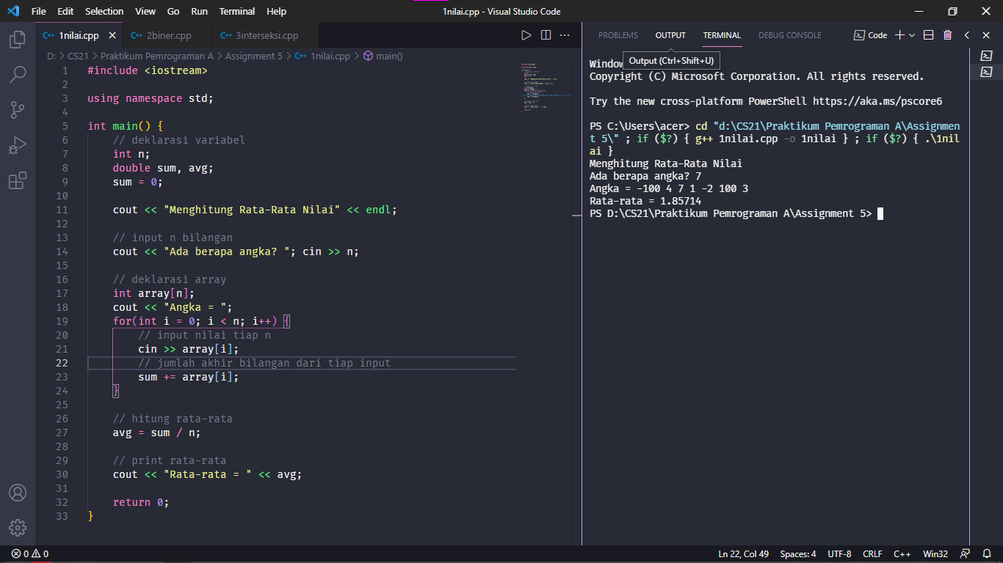

2) Konversi Biner

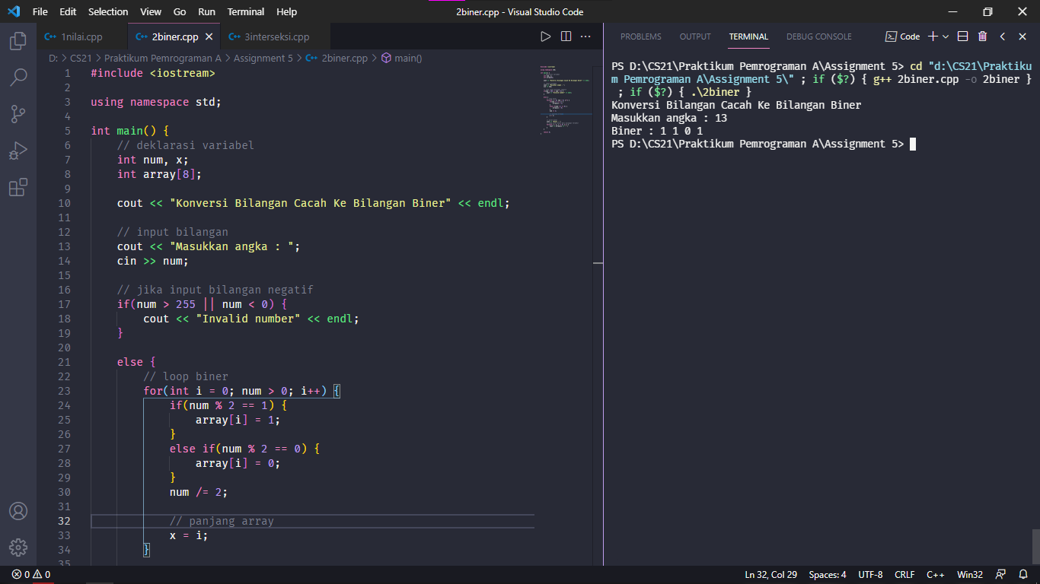

3) Interseksi Dua Array

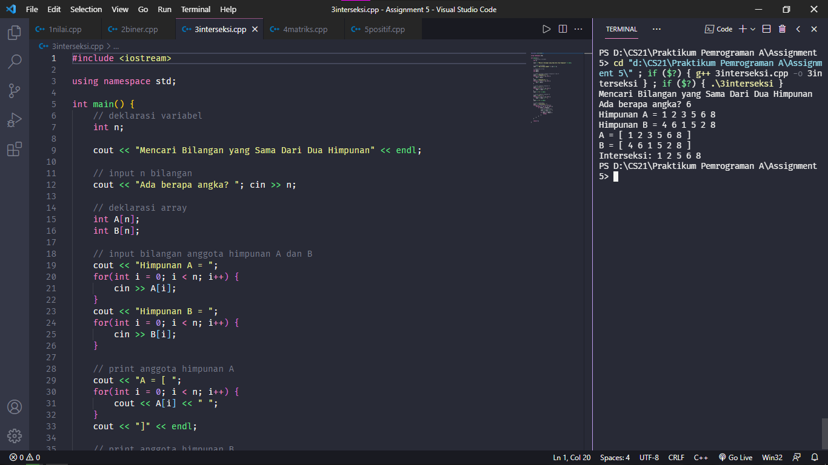

4) Perkalian Dua Matriks

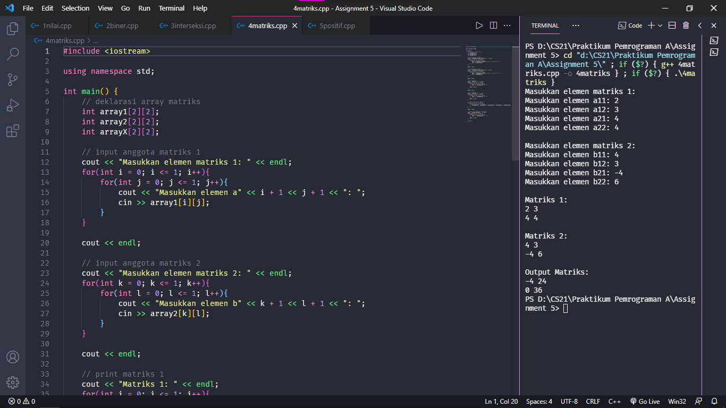

5) Bilangan Bulat Positif Terkecil

